Тема: «Волшебный мир кристаллов».
Тип проекта: познавательно-творческий, исследовательский, практико-ориентированный.
Продолжительность проекта : 7 недель
Участники проекта: педагоги, учитель-логопед, воспитанники, родители
Актуальность проекта: изучение «мира кристаллов» и способов их выращивания. Актуальность выбранной темы заключается в том, чтобы находить интересное и необычное рядом, в том, что доступно для наблюдения и изучения, не требует особых усилий и затрат.
Кристаллы – поразительные создания природы. Нас восхищают их яркие цвета и прозрачность, ровные, гладкие грани и, самое главное, правильная форма. Кристаллы выглядят таким образом, словно их кто-то специально вырезал, отшлифовал и раскрасил... Именно этому «чуду» и посвящена работа...
В дошкольном возрасте особое значение для развития личности ребёнка имеет усвоение им представлений о взаимосвязи природы и человека. Овладение способами практического взаимодействия с окружающей средой, расширяет мировидение ребёнка, его личностный рост. Поэтому нужно сформировать у дошкольника умение устанавливать простейшие взаимосвязи и закономерности о явлениях окружающего мира и самостоятельно применять полученные знания в практической деятельности. Проект «Волшебные кристаллы» учитывает то, что познавательная активность дошкольников развивается из потребности в новых впечатлениях.
В рамках проекта с детьми планируются наблюдения, проводятся познавательные беседы, организуются различные опыты

Цель проекта:
- формировать представление о соли как необходимом для человека продукте;
- освоить технику выращивания кристаллов в домашних условиях и самостоятельно вырастить кристаллы.
Задачи:
- Исследовать свойства соли опытным путем.
- Обогащать представление детей об объектах неживой природы, встречающихся в ближайшем окружении.
- Стимулировать познавательную активность, создавать условия для исследовательской деятельности.
- Познакомить с интересными фактами о кристаллах.
5. Развивать творческие способности и коммуникативные навыки детей.
6. Развивать лексико-грамматическую категорию связной речи.
7. Формировать мыслительные процессы и операции.
8. Развивать воображение, любознательность, уверенность в своих силах.
9. Воспитывать интерес и любовь к устному народному творчеству посредством сказок, пословиц, поговорок, образных выражений.

Предполагаемый результат
1. Приобретение новых знаний и впечатлений об объектах неживой природы.
2. Выращивание кристаллов из соли.
3. Развитие познавательно-речевой сферы дошкольников, умение составлять описательный рассказ

Этапы реализации проекта:
1. Подготовительный этап - Определение уровня знаний детей о кристаллах.
- - Определение темы проекта, цели, задач, стратегий и механизмов.
- - Подбор необходимой литературы по данной теме
- - Привлечение родителей к реализации проекта. –
- Создание необходимых условий для реализации проекта
2. Основной этап Работа с детьми:
- Изучение литературы по теме проекта.
- Закрепить правила техники безопасности.
- Беседа «Удивительный мир кристаллов»
- Чтение литературы «Серебряное копытце» П.Бажова и И.Н.Рыжова «О чём шептались камни».
- Рассматривание кристаллов на иллюстрациях в книгах и энциклопедии.
- Рассматривание украшений с камнями.
- Рисование на соли.
Работа с родителями:
- Создание коллекций камней
- Выращивание кристалла в домашних условиях – дома.
3. Заключительный этап:
-Подведение итогов проекта
-Обработка и оформление материалов проекта.
-Анализ результативности проекта.

Интеграция образовательных областей:
«Речевое развитие», «Познавательное развитие», «Художественно-эстетическое развитие».
Формы работы с детьми: наблюдение, эксперимент, беседы, рассказывание, рассматривание, чтение, оформление выставки, рисование на соли.

Коммуникативная деятельность: беседы, просмотр слайдов
Восприятие художественной литературы и фольклора: чтение пословиц, поговорок, сказок и рассказов по теме исследования, энциклопедий.
Познавательно-исследовательская деятельность: рассматривание образцов соли, коллекций украшений, опыты с солью.
Конструирование: моделирование из пластилина по теме проекта.
Изобразительная деятельность: рисование по теме проекта и организация выставки «Волшебный кристалл»
Работа с родителями: создание памятки о выращивании кристалла, выращивание кристаллов дома.
III. Заключительный этап.
Конкурс на «Лучший кристалл».
Приложение:
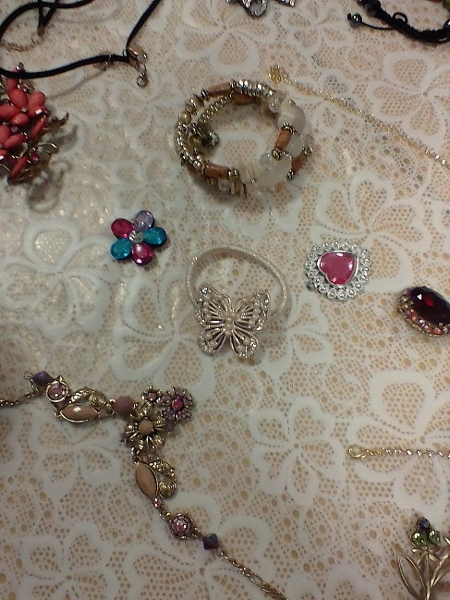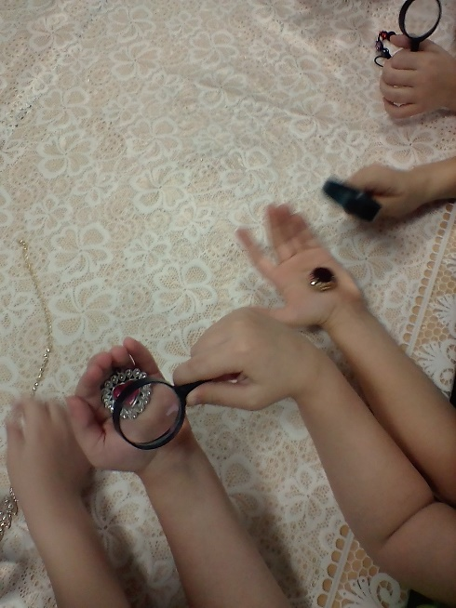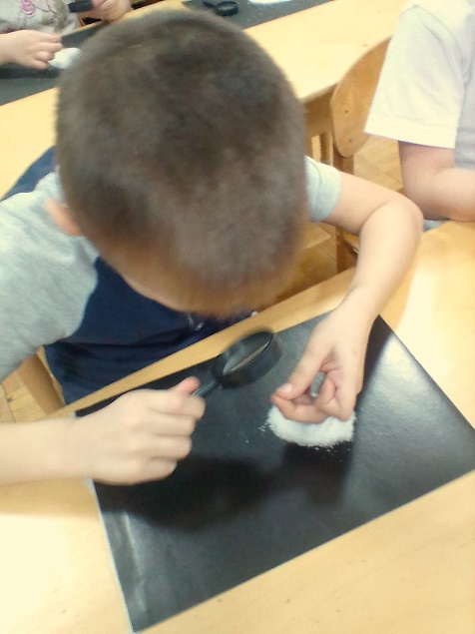

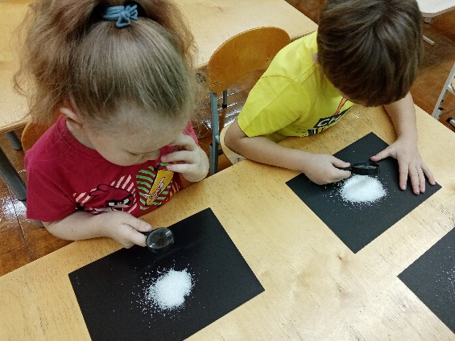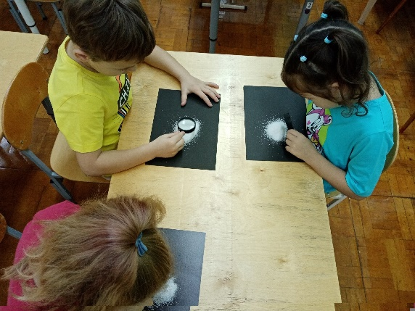

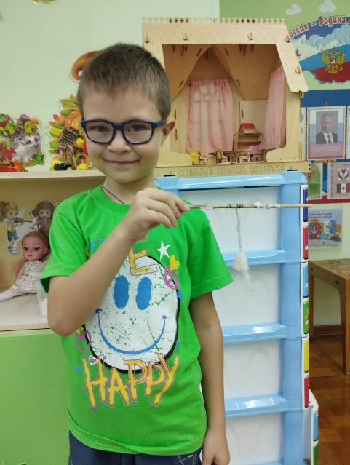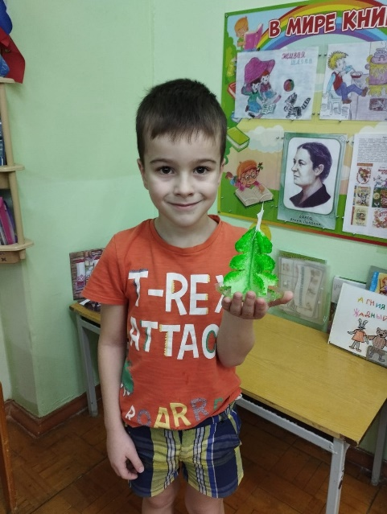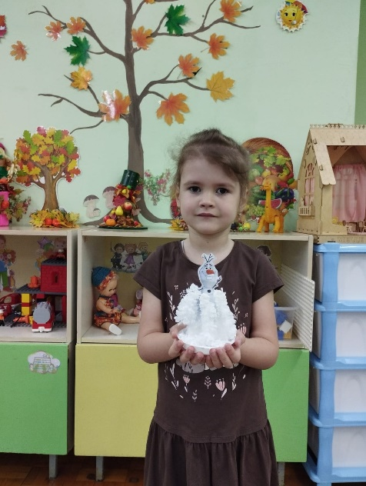

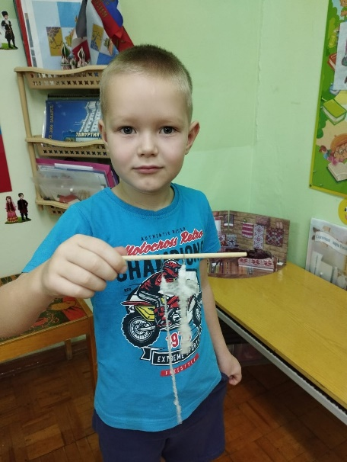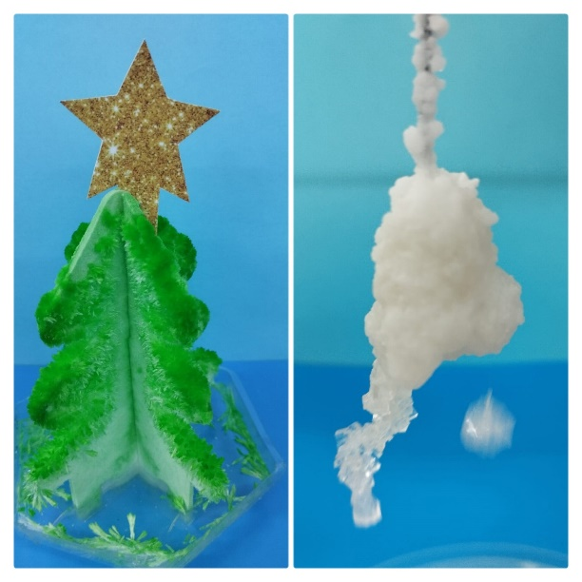

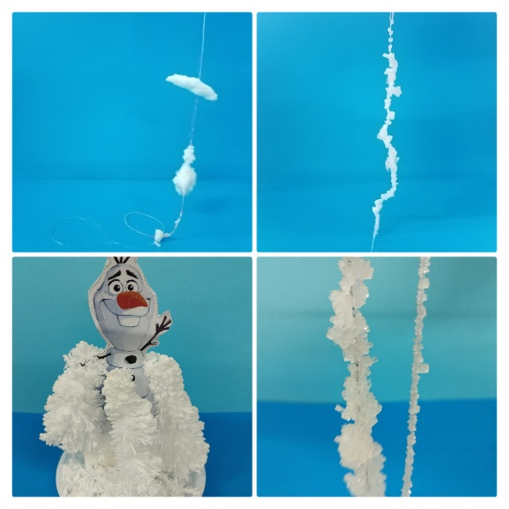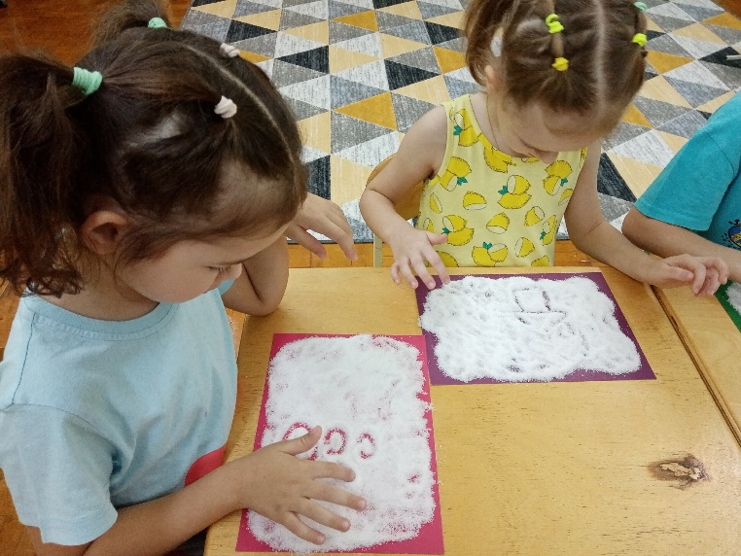

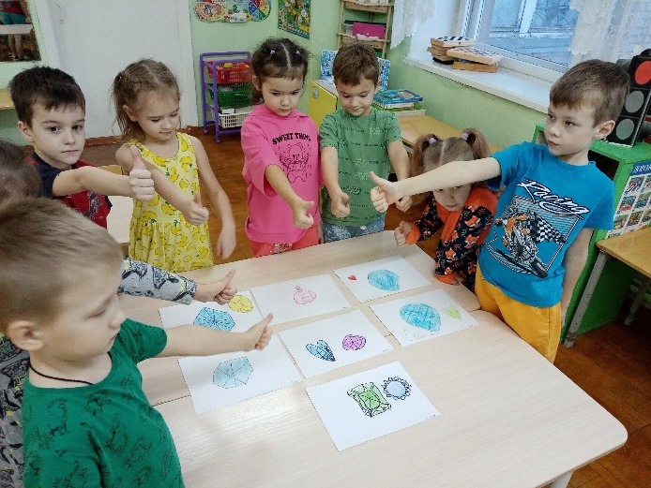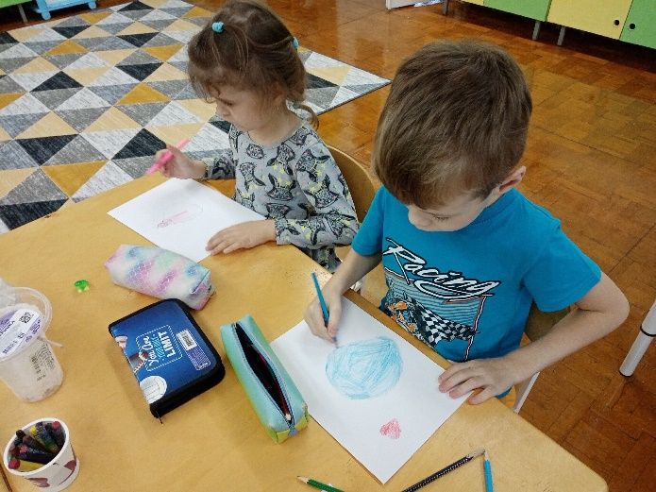
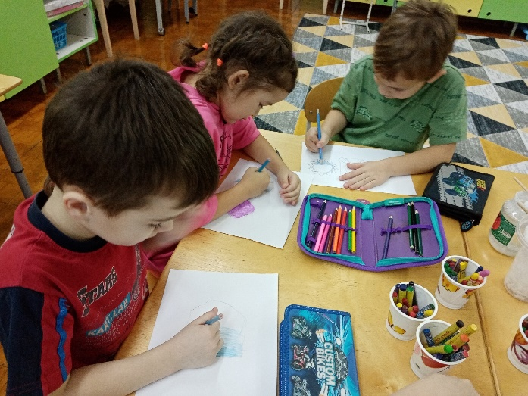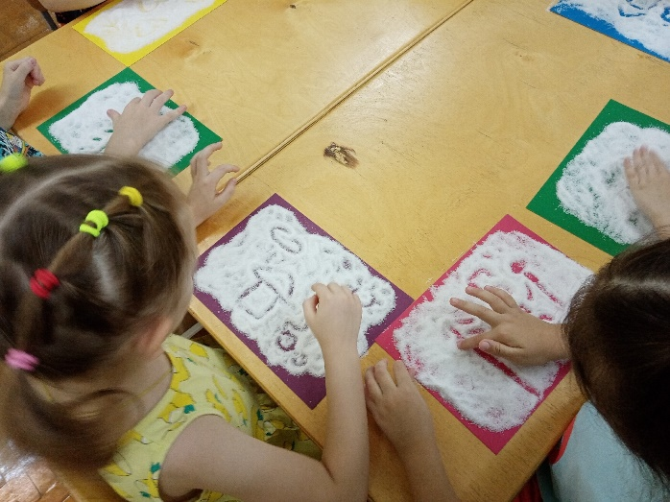

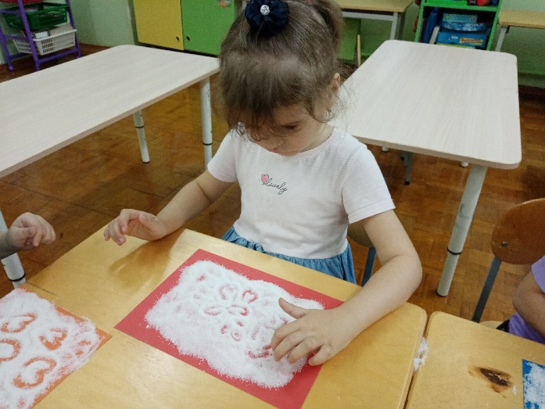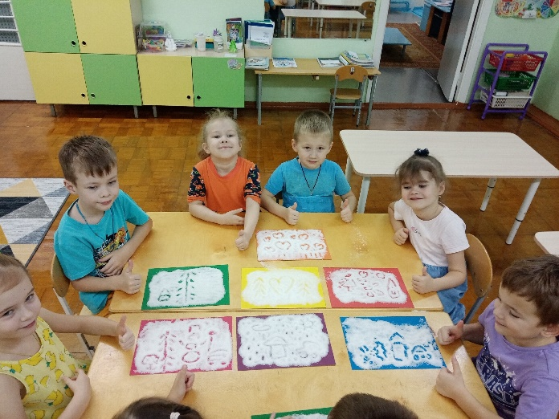

Муниципальное бюджетное дошкольное образовательное учреждение д/с №19

Познавательно-творческий, исследовательский проект «Волшебный мир кристаллов»

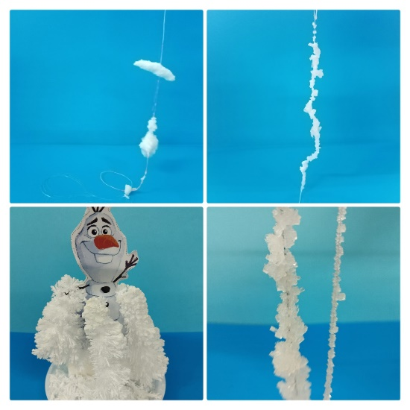

Воспитатели: Мельникова Т.Л.
Мухутдинова О.В.

Сарапул 2023 г.

